Практическая часть исследовательской работы

Экологические наблюдения и экспериментальные исследования организации коллективного поведения рыжих лесных муравьев проводили учащиеся объединения «Юный эколог», экологического клуба «Муравейник» под руководством автора данной работы в период с мая по ноябрь на участке лесополосы вдоль реки Тростянка заволжского берега Волги.

Объект исследования.

Участок лесополосы вдоль реки Тростянка заволжского берега реки Волги длиной 300 м и шириной 50 м на расстоянии 0,6 км от насосной станции и 1 км от населенного пункта с. Заволжье.

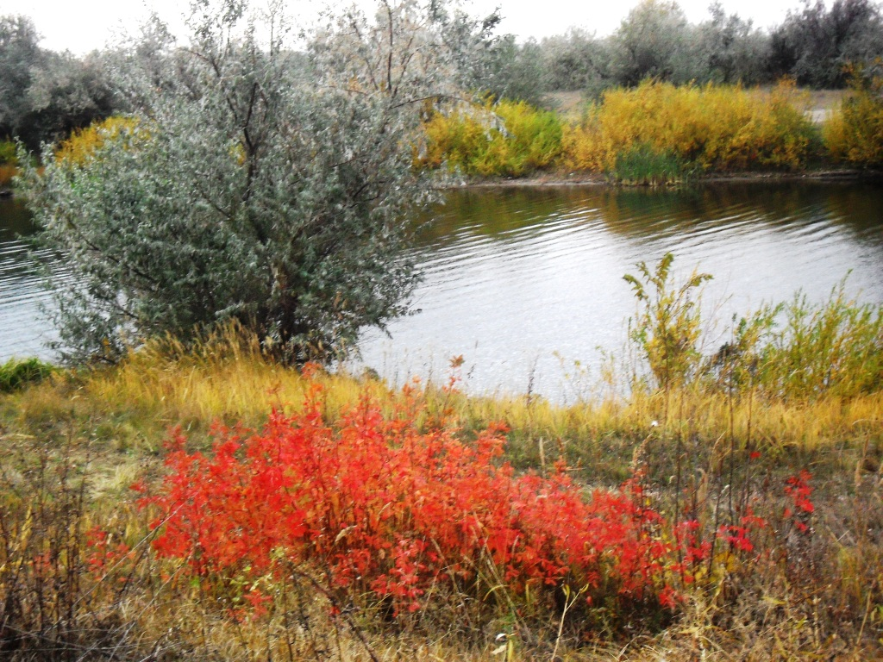

Предмет исследования
Рыжий лесной муравей
Отряд: перепончатокрылые
Класс: насекомые

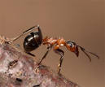

Муравейник

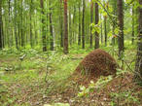

Наблюдения за жизнью рыжих лесных муравьев.
Наблюдение №1
Почему на участке лесополосы вдоль реки Тростянка много муравейников.
Для наблюдения за жизнью рыжих лесных муравьев нами выбран участок лесополосы вдоль реки Тростянка длиной 300 м и шириной 50 м. Участок представляет заниженную местность под склоном. Лес здесь лиственный. Растут дубы, осины ,много кленов, редко встречаются молодые березки. Немало поваленных бобрами деревьев. Лес чистый ,без вредителей. Землю покрывают толстым слоем листва, желуди, ветки, под пнями спиленных деревьев встречается сухая хвоя. Вдоль реки растут камыши Возле пней и под деревьями растут грибы. Встречаются заросли ландышей, звездчатки, чистотела, крапивы. Состав почвы – смесь плодородного лесного грунта и глины. Толщина плодородного слоя земли вокруг муравейника больше.
Растительность здесь гуще.
Уплотнение почвы вокруг муравейников определили с помощью острого колышка. Плотность уменьшается по мере удаления от гнезда. Кислотность почвы определили с помощью лакмусовой бумаги. Вблизи муравейника она красная – кислотность больше, на расстоянии 1 м – розовая , почва слабо-_кислая и далее окраска индикаторной бумаги не менялась. Для определения влажности почвы на этом участке набирали лесной почвы в пакетик и дома её нагревали. Образовалось много паров воды. Значит, почва достаточно увлажненная, т.е. оптимальна для жизни муравейника.
Нет надобности в избытке влаги, поэтому самый близкий от воды муравейник располагается на расстоянии 10 м.
На наблюдаемом участке мы насчитали 11 муравейников разных размеров высотой от 30 см до 1,2 м.
Вывод: На участке лесополосы вдоль реки Тростянка условия жизнедеятельности для рыжих лесных муравьев явлются благоприятными. Поэтому здесь много муравейников.

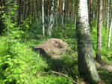

Наблюдение №2
Архитектура муравейника.
Жилище рыжих лесных муравьев – муравейник состоит из надземной части в виде холмика и подземной части . Размеры надземной части зависят от численности муравьиной семьи. Надземная часть наблюдаемых муравейников сооружена их сухих хвоинок, палочек и других мелких, но прочных растительных частиц. Сверху муравьи формируют покровный слой купола, защищающий муравейник от промокания во время дождей.
Купол, залитый ливнем, сохраняет прочность. Вглубь гнезда вода не проникает. После дождя все сооружение приобретает на солнце новый запас прочности, так как кусочки строительного материала склеиваются между собой.
Внутри муравьиной кучи, растительный материал крупнее – палочки могут иметь различный размер, некоторые достигают длина 10 см при толщине 5 мм. Здесь из таких строительных материалов сооружается система ходов и камер, в которых выращивавается молодь.
У муравейника тысяча ходов под землей. Эти ходы могут уходить на глубину 1-2 м и заканчиваются широкими полостями. Одни используются как место для свалки, в других развиваются молодые муравьи, третьи служат местом зимовки муравьев. В таких полостях зимовки муравьям не страшны зимой даже свирепые морозы.

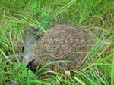

Муравейник в разрезе
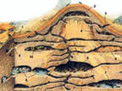

1. Покрытие из иголок и веточек. Защищает жилище от превратностей погоды, ремонтируется и обновляется рабочими муравьями.
2. "Солярий" - камера, нагреваемая лучами солнца. Весной обитатели забегают сюда погреться.
3. Один из входов. Охраняется солдатами. Служит вентиляционным каналом.
4. "Кладбище". Сюда рабочие муравьи относят умерших собратьев и мусор.
5. Зимовальная камера. Насекомые собираются здесь, чтобы пережить холода в состоянии полуспячки.
6. "Хлебный амбар". Здесь муравьи хранят зерна.
7. Царская камера, где живет матка, откладывающая до полутора тысяч яиц в день. За ней ухаживают рабочие муравьи.
8. Камеры с яйцами, личинками и куколками.
9. "Коровник", где муравьи содержат тлей.
10. "Мясная кладовка", куда фуражиры приносят гусениц и другую добычу.
Вывод:
Муравейник-сложное архитектурное сооружение. В нем созданы все необходимые условия для жизнедеятельности муравьев.
«Муравьи-гениальные конструкторы, талантливые архитекторы и великие строители.» (И.Б.Литенецкий)

